გამოჩენილი პოეტი და საზოგადო მოღვაწე სიმონ ჩიქოვანი დაიბადა 1902 წლის 27 დეკემბერს აბაშის რაიონის სოფელ ნაესაკოვოში. პოეტმა სწავლა ჯერ თავის სოფელში დაიწყო. პოეტის მამა – ივანე ჩიქოვანი განათლებული კაცი იყო. მისი ოცნება ყოფილა, შვილი სამთო ინჟინერი გამოსულიყო, მაგრამ სულში ჩამარხულმა პოეტურმა მადლმა სულ სხვაგვარად წარმართა სიმონის ცხოვრება. დედა ჩიქოვანს დაბადების წელსვე გარდაეცვალა. დედისადმი მიძღვნილ ლექსებში ღრმა გულისტკივილით იგრძნობა ბავშვობაში განუცდელი მშობლიური ალერსის მონატრება. კიდევ უფრო ტრაგიკულად განიცადა პოეტმა დის ნაადრევი გარდაცვალება. ყოველივე ეს, ოჯახურ ხელმოკლეობასთან ერთად, ფრთებს კვეცდა და თრგუნავდა მომავალი პოეტის ბავშვურ სილაღეს. ამიტომაცაა, რომ ბავშვობის დროინდელ მოგონებებს მის შემოქმედებაში ხშირად ახლავს ხოლმე მართალი ადამიანური სევდა და თავისებური სამდურავი წუთისოფლისადმი: “სად დავიბადე, უნდო ბედმა რა გამატანა, სული მწყურვალი და მათარა ძლიერ პატარა”.

ნაადრევად დაობლებული პოეტის აღზრდის საქმეში დიდი როლი შეასრულეს ბებიამ და ძიძამ. ბავშვობის წლები მან ძირითადად მეზობელ სოფელ ტყვირში გაატარა, ბებიასთან, რომელიც კარგად იცნობდა ქართულ მწერლობას და გატაცებით ესაუბრებოდა შვილიშვილს მის შესახებ. თავის პოეტურ გატაცებას სიმონ ჩიქოვანი უპირველეს ყოვლისა უახლოეს წინაპართა ლიტერატურულ ინტერესებს უკავშირებდა “ჩემი გვარეულობა, – წერდა ერთგან იგი, – ცნობილი იყო ოჯახური პოეტებით – ბევრი ჩემი წინაპართაგანი ლექსად აწარმოებდა მიწერ-მოწერას და მე ვფიქრობ რომ პოეზიისადმი მიდრეკილება ჩამესახა ბავშვობაში, საკუთარ ოჯახში”.

1914 წელს სიმონი ქუთაისის რეალურ სასწავლებელში შედის. ხელმოკლეობის გამო, ზაფხულობით სოფელში ამუშავებდა მიწას და ასწავლიდა მეზობლის ბავშვებს. ასე აგროვებდა ფულს სწავლის გასაგრძელებლად. 1917 წელს სიმონ ჩიქოვანს მამა გარდაეცვალა. მამის სიკვდილით გამოწვეულმა ტკივილმა სათანადო პოეტური ასახვა ჰპოვა მისადმი მიძღვნილ ლექსში.

მძიმე მატერიალური პირობების მიუხედავად, რეალური სასწავლებლის დამთავრების შემდგომ, 1921 წელს პოეტი თბილისის უნივერსიტეტში შედის ფილოლოგიის ფაკულტეტზე. სწავლის პარალელურად იგი მუშაობდა წითელი არმიის ქართული ნაწილების პოლიტგანყოფილებაში, გაზეთის რედაქციასა და კლუბში. 1922 წელს, თანამოაზრეებთან ერთად, ს. ჩიქოვანმა ჩამოაყალიბა ფუტურისტული ლიტერატურული ჯგუფი და გამოსცა ქართული ფუტურიზმის პირველი საპროგრამო მანიფესტი – “საქართველო – ფენიქსი”. 1924-28 წლებში მისი აქტიური თანამონაწილეობითა და ხელმძღვანელობით გამოვიდა ქართული ავანგარდისტი მწერლების პერიოდული ორგანოები: “H2SO4”, “ლიტერატურა და სხვა”, “დროული”, და “მემარცხენეობა”. ჩიქოვანი მუშაობას იწყებს ახალდაარსებული ჟურნალის-“მნათობის” რედაქციაში.

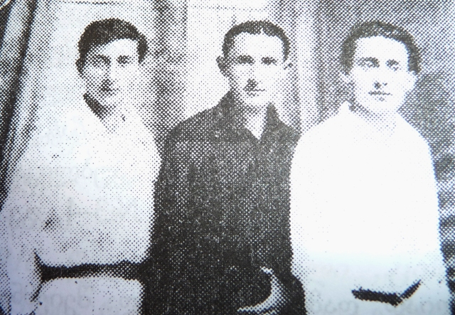  
*სიმონ ჩიქოვანი, აკაკი ბელიაშვილი, ნ. ჩაჩავა*

1928 წლიდან, ფუტურისტების ლიტერატურული ჯგუფის დაშლის დროიდან, ს. ჩიქოვანი ენერგიულად ებმება საქართველოს მწერალთა კავშირის საქმიანობაში და გარდაცვალებამდე მისი ხელმძღვანელი ორგანოების უცვლელი წევრი ხდება. 1932 წლიდან იგი ინიშნება გამომცემლობა “საბჭოთა მწერალის”მთავარ რედაქტორად. 1944-51წ.წ. იყო საქართველოს მწერალთა კავშირის გამგეობის თავმჯდომარე. 1954-60 წლებში რედაქტორობდა ჟურნალ “მნათობს”. ნაყოფიერი შემოქმედებითი და საზოგადოებრივი მოღვაწეობისათვის ს. ჩიქოვანი დაჯილდოებული იყო ორდენებითა და პრემიებით. მათგან, პირველ ყოვლისა, უნდა გამოიყოს სახელმწიფო პრემია, რომელიც 1947 წელს მიენიჭა პოემისათვის “სიმღერა დავით გურამიშვილზე” და ლექსებისათვის; “ვინა სთქვა”, “ქართლის საღამოები”, “გამარჯვების ზეიმი” და “გორი”. ს. ჩიქოვანი იყო ახალგაზრდა მწერალთა გზის გამკვალავი და აქტური თანამდგომი. მისი ხელშეწყობითა და უშუალო მზრუნველობით არაერთი ნიჭიერი შემოქმედი გამოვიდა დიდ ლიტერატურულ ასპარეზზე.

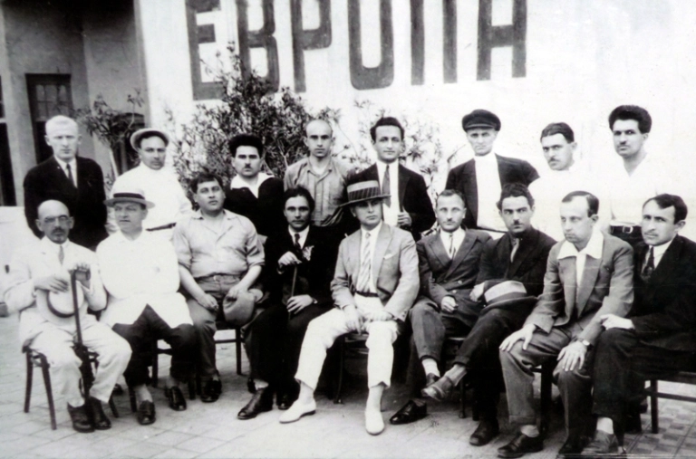  
*სხედან: მიხეილ ჯავახიშვილი, არისტო ჭუმბაძე, ტიციან ტაბიძე, გალაკტიონ ტაბიძე, გრიგოლ რობაქიძე, დემნა შენგელაია, ვანო წულუკიძე, შალვა დადიანი, სიმონ ჩიქოვანი, დგანან: ბესარიონ ჟღენტი, იოსებ გრიშაშვილი, ვალერიან გაფრინდაშვილი, კონსტანტინე ლორთქიფანიძე, კარლო კალაძე, გიორგი ქუჩიშვილი, ამიერკავკასიის ხალხთა მეგორობის კონგრესი, ბაქო 1928 წ.*

საგანგებოდ უნდა აღინიშნოს ს. ჩიქოვანისა და მისი მეუღლის მარიკა ელიავას ურთიერთობა. მარიკა ელიავა თავისებური, დაუვიწყარი სილამაზისა იყო. იგი აღსავსე იყო სინაზითა და ქალური, საამო მომხიბვლელობით, მაგრამ არც სიმამაცე-სიმტკიცეს იყო მოკლებული, რაც მას და მის საყვარელ სიმონს ძალას მატებდა მძიმე განსაცდელის ჟამს. ინტელიგენტურობა, განსწავლულობა ქართულ, რუსულ და ფრანგულ ლიტერატურაში, ბუნებრივი გემოვნება და ტაქტი, უმწიკვლო სამართლიანობა და პოეტურობა – მისი ბუნების ამ თვისებებმა აქციეს მარიკა არა მარტო პირველ მსმენელად, არამედ მრჩევლად და მისი შემოქმედებითი მიღწევების თანამონაწილედ. ისინი მართლაც რომ ბედნიერები იყვნენ.

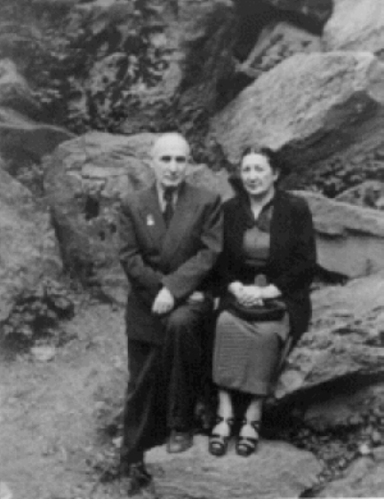  
*მარიკა და სიმონ ჩიქოვანი*

ავბედით 1937 წელს დააპატიმრეს მარიკას მამა ნიკო ელიავა, ძმა ზურაბი და რძალი თინა. მათი ვაჟიშვილი ნიკა აღსაზრდელად მარიკამ და სიმონმა აიყვანეს. მათ ოფიციალურად გააფორმეს შვილად აყვანა, რათა ხუთი წლის ბავშვისათვის ჩამოეცილებინათ “ხალხის მტრის” შვილის დამღა.

1962 წლის აგვისტოში მარიკას აღმოაჩნდა ავთვისებიანი სიმსივნე. მან გაიკეთა ოპერაცია და გაიარა მკურნალობის სათანადო კურსი, მაგრამ მეტასტაზი უკვე ხერხემალში იყო გასული.

მარიკას კრიზისული მდგომარეობის დროს, დიაბეტით დაავადებული სიმონის მხედველობა კატასტროფულად გაუარესდა – პრაქტიკულად იგი დაბრმავდა.

მაგრამ, ამისდა მიუხედავად, მისი შემოქმედებითი შთაგონება კი არ დაიშრიტა, არამედ, პირიქით, პოეტური სიმწიფის ახალ სტადიაში შევიდა. ამისი დადასტურებაა ის შესანიშნავი ნაწარმოებები, რომელიც ამ პერიოდში შექმნა პოეტმა.

მარიკა უსიტყვოდ ითმენდა აუტანელ ტკივილებს, არც კი კვნესოდა. რათა სიმონს თავისი მეტად გამახვილებული სმენითა და ინტუიციით არ გაეგო და არ ეგრძნო მისი ტანჯვა-წამება. ექიმებმა შეძლეს მარიკას ჯანმრთელობის დროებითი გაუმჯობესება და 1964 წლის მარტში იგი ფეხზე წამოდგა. მარიკა ყოველთვის შესისხორცებული იყო სიმონის შემოქმედებით ცხოვრებასთან, ხოლო პოეტის ავადმყოფობისას სულ უფრო განუყრელი გახდა.

სიმონ ჩიქოვანი გარდაიცვალა 1966 წელის 22 აპრილს. იგი დაკრძალულია მწერალთა და საზოგადო მოღვაწეთა მთაწმინდის პანთეონში.

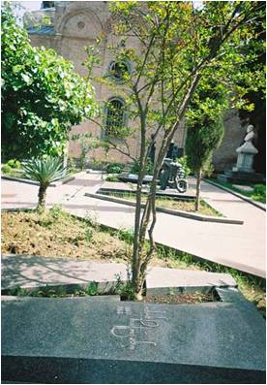

*სიმონ ჩიქოვანის საფლავი მთაწმინდაზე*

სიმონის გარდაცვალების შემდეგ, მარიკას სანამ შეეძლო ადიოდა მთაწმინდაზე და უვლიდა თანამეცხედრის სასუფეველს. მომაკვდავმა ითხოვა, მისი გვამის კრემაციის შემდეგ ფერფლი სიმონის საფლავზე მიმოებნიათ. ეს თხოვნა შეუსრულეს. პოეტის საფლავზე დარგული ბროწეულის ხის ფესვებს ქვეშ ჩადგეს მარიკას ფერფლის პატარა ურნა.

ერთი დეტალი:

1941 წელს, მცხეთაში არქეოლოგიური გათხრებისას, გახსნეს პიტიახშის საფლავი. აღმოჩნდა: ბროწეულის ხის ფესვს გაერღვია სერაფიტას სამარხი და სამაჯურში გასულიყო. ამ ამბავს პოეტმა უძღვნა ლექსი “ბროწეული პიტიახშის სამარეზე” და ინატრა:

მოწეულო ბროწეულო, გადმოფრინდი,

შენი რტო და შენი ჩრდილი დამაფარე.

აუხდა პოეტს სურვილი,_მის საფლავზე დარგულია ბროწეულის ხე. საფლავის მარმარილოს ფილის შუაში მოხრილი ისარია, რომელიც ელვას ასახიერებს და პოეტის მხედველობის უეცარ დაკარგვას გამოხატავს.

სიმონ ჩიქოვანის შემოქმედებაში ძირითადი და მთავარია სამშობლოს სამშობლოს თემა. პოეტმა თითქმის მთელი საქართველო შემოიარა. იყო ხევსურეთში, სვანეთში, რამაც შთააგონა პოეტს ლექსების ციკლი: “შემოდგომა ხახმატში”, “უშგული”, “სვანური იავნანა”. ამ კუთხეებში მოგზაურობა დაემთხვა პოეტის გარდატეხის პერიოდს, რომელსაც სიმონმა “ფერისცვალება” უწოდა. “ეს არის სიყრმის და სიმწიფის შორის შესვენების და სიმორცხვის ჟამი”.

გარდატეხის პერიოდთან დაკავშირებით ს. ჩიქოვანს უბნის წიგნაკში ჩაუწერია: “ჩემი ნამდვილი არსებობა დაიწყო მას შემდეგ, რაც დაიწერა ლექსები: “წვიმაში”, “უშგული”, “მიძღვნა ვარძიის ოსტატისადმი”, “თეიმურაზ პირველი”, “განშორება”, “შენი ჩრდილის საძებნელად”.

“ფერისცვალების” შემდეგ, სიმონ ჩიქოვანი ჩამოყალიბდა როგორც ბუნების მესაიდუმლე, ცხოვრებისეული სინამდვილის ღრმად შემგრძნობი შემოქმედი. პოეტი წარსულს გადმოგვცემს თანამედროვე ადამიანის განცდით. ალბათ ამიტომ იყო, რომ გიორგი ლეონიძემ სიმონ ჩიქოვანს უწოდა “ახალი პოეზიის ჩუქურთმის მჭრელი”, ხოლო კონსტანტინე გამსახურდიამ შენიშნა – სიმონ ჩიქოვანი გამოირჩევა ლექსური ინსტრუმენტის ვირტუოზული ორკესტრირებითო.

სიმონ ჩიქოვანი უსაზღვროდაა შეყვარებული ქართულ ლექსზე. იგი თაყვანს სცემს ქართულ სიტყვას. ქართული სიტყვა თავთავია, ხილია, ნაყოფია, იგი მტევანია. ქართული სიტყვა უკვდავია. იგი სულის სასწორზე ავწონეო – ამბობს პოეტი.

პოეტის შემოქმედების დაგვირგვინებაა პოემა “სიმღერა დავით გურამიშვილზე”, რომელშიაც გულის დიდი სითბოთი და ღრმა განცდით დახატა დიდებული წინაპრის სახე.

სიმონ ჩიქოვანი დაძაბულ ლიტერატურულ მუშაობას ეწეოდა მაშინაც კი, როცა უკურნებელი სენით დაავადებულმა მხედველობა დაკარგა. ავადმყოფობის დროს დაიწერა პოეტის შემოქმედების ერთ-ერთი საუკეთესო ნიმუში “განჯის დღიური”, რომელიც დიდი ქართველი პოეტის ნიკოლოზ ბარათაშვილის ცხოვრებასა და შემოქმედებას მიეძღვნა.